# DISEÑO

## DISEÑO DEL MODELO CONCEPTUAL

Archivo: Modelo de Diseño.oom

Paquete: Vista Logica / Modelo de Diseño / Modelo Conceptual

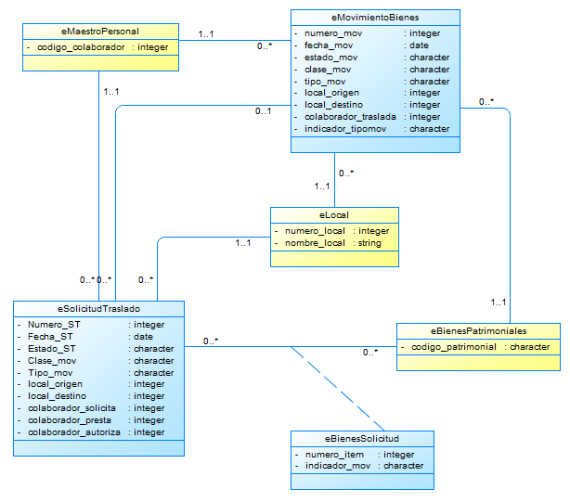

## 

## DISEÑO DE LA ARQUITECTURA DEL SISTEMA DE INFORMACIÓN

### ARQUITECTURA DE DATOS

### Diagrama de Clases (O.O) o modelo conceptual de datos (estructurado)

.

Ruta: (grafico) <<\\direccion del diagrama de clases en Power designer >>

Ruta: (grafico) <<\\direccion del diagrama entidad relación en Power designer**>>** (estructurado)

### Diagrama de máquina de estados

Archivo: Modelo de Diseño.oom

Paquete: Vista Logica / Modelo de Diseño / stm Solicitud_Traslado

Clase: Solicitud de traslado

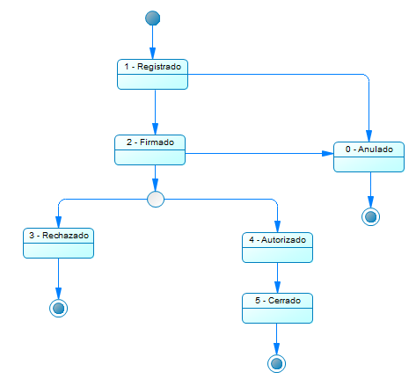

Clase: Movimiento de Bienes

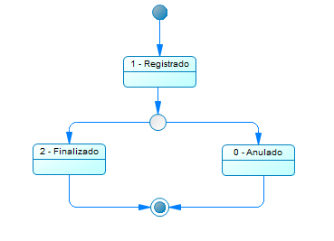

### Diseño del Modelo Físico de Datos

Archivo: modelo_310616_fis.pdm

Paquete: Modelo Físico de Datos / Vigilancia



### Estimación de volúmenes de datos

|  |  |  |  |  |  |
| --- | --- | --- | --- | --- | --- |
| Nro. | Tabla | Cantidad de registros anual | Tamaño del registro | Crecimiento anual (%) | Tipo de acceso |
| 1 | T9945ACTMOVTRA | 50000 | 1141 | 25 | Insert, Select, Update |
| 2 | T9943ACTSOLTRA | 2000 | 378 | 25 | Insert, Select, Update |
| 3 | T9944ACTSOLTRADET | 4000 | 404 | 25 | Insert, Select, Update |

### Análisis de índice de tablas

|  |  |  |  |  |
| --- | --- | --- | --- | --- |
| Nro. | Camino | Tipo de Transacción | Frecuencia | Prioridad |
| 1 | T9945ACTMOVTRA | SELECT, UPDATE, INSERT |  | MEDIA |
| 2 | T9943ACTSOLTRA | SELECT, UPDATE, INSERT |  | MEDIA |
| 3 | T9944ACTSOLTRADET | SELECT, UPDATE, INSERT |  | MEDIA |

### ARQUITECTURA DE APLICACIONES

### Diagrama de Despliegue

Diagrama de Despliegue Power Builder y componentes previamente instalados Java.

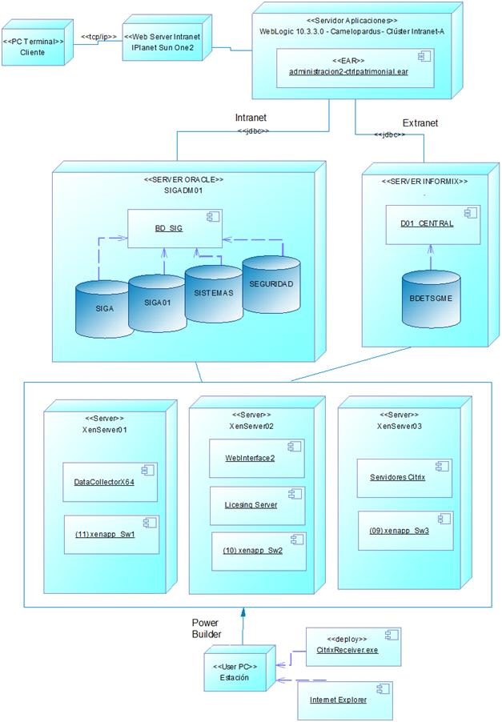

Diagrama de Despliegue Java.



### Diagrama de paquetes, módulos del sistema.

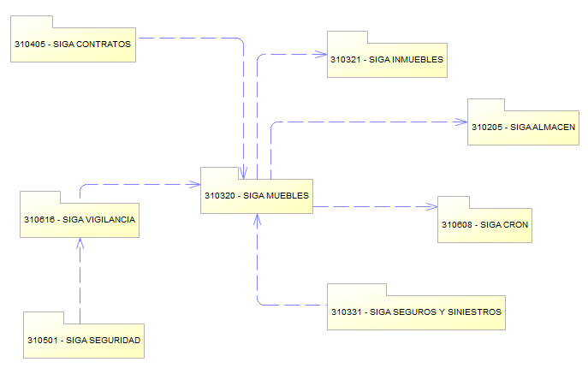

Diagrama de Paquetes, componentes Java.



**Estructura EAR Aplicación Web**

**============================**

recurso2-administracion-siga-vigilancia-1.0.0.ear

+--lib

| +-- administracion-siga-vigilancia-controller-1.0.0.jar

| +--META-INF

| | --MANIFEST.MF

| +--pe

| | +--gob

| | +--sunat

| | +--recurso2

| | +--administracion

| | +--siga

| | +--vigilancia

| | +--registro

| | +--web

| | +--controller

| |--recurso2-administracion-vigilancia-beanRefContext.xml

| |--recurso2-administracion-vigilancia-service.xml

|

+--META-INF

| |--MANIFEST.MF

| |--application.xml

| `--weblogic-application.xml

|

+--etvigilancia-registro-1.0.0.war

| +--META-INF

| | `--MANIFEST.MF

| +--WEB-INF

| |--etvigilancia-registro-servlet.xml

| |--web.xml

| |--weblogic.xml

+--iavigilancia-registro-1.0.0.war

+--META-INF

| `--MANIFEST.MF

+--WEB-INF

|--iavigilancia-registro-servlet.xml

|--web.xml

|--weblogic.xml

**Estructura EAR SharedLib**

**========================**

recurso2-administracion-siga-vigilancia-sharedlib-1.0.0.ear

+--lib

| +-- administracion-siga-vigilancia-model-1.0.0.jar

| | +--pe.gob.sunat.recurso2.administracion.siga.vigilancia

| | +--bean

| | +--model

| |

| +-- administracion-siga-vigilancia-dao-ifz-1.0.0.jar

| | +--pe.gob.sunat.recurso2.administracion.siga.vigilancia

| | +--model.dao

| |

| +-- administracion-siga-vigilancia-dao-imp-1.0.0.jar

| | |--pe.gob.sunat.recurso2.administracion.siga.vigilancia

| | | +--model.dao.ibatis

| | | +--model.dao.ibatis.maps

| | |--administracion-vigilancia-data.xml

| | |--sql-map-config-tesoreria.xml

| |

| +-- administracion-siga-vigilancia-service-ifz-1.0.0.jar

| | +--pe.gob.sunat.recurso2.administracion.siga.vigilancia

| | +--service

| | +--util

| |

| +-- administracion-siga-vigilancia-service-imp-1.0.0.jar

| |--pe.gob.sunat.recurso2.administracion.siga.vigilancia

| | +--service

| |--administracion-vigilancia-service.xml

|

+--META-INF

|--application.xml

|--MANIFEST.MF

|--weblogic-application.xml

**| +--src/main/resources**

**|**

**+--slb.ear**

**+--src/main/application**

**+--META-INF**

**--weblogic-application.xml**

### Diagrama de componentes

### 

Gráfico Diagrama de Componentes y/o de Despliegue

Ruta: (grafico) <<\\direccion del diagrama de componentes en Power designer >>

Diagrama de Componentes Java.



### Diagrama de secuencia

Ruta: (grafico) <<\\direccion del diagrama de secuencia en Power designer >>

### ARQUITECTURA TECNOLÓGICA

## 

### Entorno Tecnológico del Sistema

|  |  |
| --- | --- |
| Elementos de la infraestructura Java | |
| Hardware | **Clientes:**  Core 2 Duo - 3 GHz, RAM 2GB  **Servidor de Aplicaciones:**  WebLogic 10.3.3.0  **Servidor de Base de Datos:**   * **Informix:**   infp03s2 (sp)   * **Oracle:**   srvsiga (siga) |
| Software | **Servidor Web:**Iplanet  **Servidor de Aplicaciones:**WebLogic 10.3.3.0  **Sistema Gestor de Base de Datos:**Informix 11.X, Oracle 11.2.X  **Máquina Virtual Java:**Jdk 1.6  **Navegadores Web:**Internet Explorer 6.0+. |
| Comunicaciones | Infraestructura de Intranet en Línea  Protocolo: TCP-IP  Topología : LAN |

|  |  |
| --- | --- |
| Elementos de la infraestructura Power Builder | |
| Hardware | Estaciones de trabajo: PC’s con mínimo 2gb de RAM  Servidor de Base de datos:ORAP02S7  Base de Datos: SIG  Servidor de Aplicaciones CITRIX: Virtualapp |
| Software | Base de datos : Oracle 11g  Librerías : Client Runtime de Powerbuilder 10.5  Estaciones de trabajo: Windows Vista. |
| Comunicaciones | Protocolo: TCP-IP  Topología : LAN  Agente: CITRIX |

### Estimación de la Planificación de Capacidades

No aplica

## ESPECIFICACIONES DE CONSTRUCCIÓN

### 

### Entorno de Construcción

Plataforma del ambiente de desarrollo.

|  |  |
| --- | --- |
| Hardware | PC 2 GHz (mínimo 1GB de memoria RAM) |
| Sistema Operativo | Windows Vista |
| Herramientas de Construcción | Powerbuilder 10.5 |
| Base de Datos | Oracle11g |
| Software de aplicaciones | No aplica. |
| Servidor WEB | No aplica. |
| Otros | No aplica |

|  |  |
| --- | --- |
| Hardware | Intel Core 2 Centrino 2.3 Ghz 4 Gb RAM |
| Sistema Operativo | Windows Vista Business Service Pack 2 |
| Herramientas de Construcción | Eclipse IDE Versión: 3.5.0 |
| Base de Datos | Oracle11g |
| Software de aplicaciones | Java J2EE 7.0 |
| Servidor Web | Iplanet Internet |
| Servidor de Aplicaciones | WebLogic 10.3.3.0 |
| Otros | No aplica |

### Elaboración de especificaciones de construcción

|  |  |  |  |  |
| --- | --- | --- | --- | --- |
| Especificación de la unidad de construcción | | | | |
| Nombre |  | | Acción |  |
| Nuevo/Modifica/Reusable | <Nuevo: indica que la unidad de construcción se crea. La creación de una unidad de programación nueva debe coordinarse con el supervisor o con quien este designe.>  <Modifica: indica que la unidad de construcción se modifica.>  <Reusable: indica que la unidad de construcción se reutiliza. En este caso, en la Especificación (seudocódigo), indicar cuáles otras unidades de construcción reusarán esta unidad de construcción y con qué propósito.> | | | |
| Paquete |  | | | |
| Método |  | | | |
| Parámetros de Entrada: |  | | | |
| Retorna |  | | | |
| EAR |  | | | |
| JAR/WAR |  | | | |
| Ruta |  | | | |
| Tipo |  | | | |
| Objetivo |  | | | |
| Especificación (seudocódigo) | | | | |
|  | | | | |
| Regla de Negocio (Opcional) | |  | | |

# ANEXOS

# Anexo N° 1 – Mensajes de Correo

|  |  |  |
| --- | --- | --- |
| **Código** | **CPVIGI001** | |
| **Nombre** | Registro de Solicitud de traslado de bienes de uso frecuente | |
| **Para** | Jefe de UUOO del colaborador que registra | |
| **CC** | Colaborador asignado (el que presta el bien) | |
| **Asunto** | Registro de Solicitud de traslado de Bienes de uso frecuente | |
| **Adjunto** | Reporte de Solicitud en pdf [**fi001**] | |
| **Reporte** | **fi002 (del correo)** | |
| **CUS** | **CUS02** - Registrar Solicitud de traslado | |
| **Formato fi002** | | |
| **Datos del Colaborador** | | |
| **Colaborador que reporta** | | Número de Registro + Nombres completos |
| **UUOO** | | Código de UUOO + descripción de UUOO del colaborador que traslada el equipo |
| **Datos de la Solicitud** | | |
| **Nro. Documento SIGA:** | | Número SIGA |
| **Local Origen** | | Número + descripción del local de origen del traslado |
| **Usuario Asignado** | | Número de registro + nombres completos del colaborador que tiene el Bien que será trasladado |
| **Tipo de movimiento** | | Código + descripción del tipo de movimiento [entre locales o de local al exterior] |
| **Fecha traslado** | | Fecha en la cual se efectuará el movimiento de traslado del bien |
| **Local Destino** | | Número + descripción del local hacia donde se dirige el Bien patrimonial [Solo si el traslado es entre locales] |
| **Observaciones** | | Descripción de los motivos del traslado |
| **Descripción de los Bienes Involucrados** | | |
| **#** | | Número de Ítem |
| **Código Patrimonial** | | Código patrimonial  Vacío para otros Bienes no patrimoniales |
| **Descripción** | | Descripción del Bien |
| **Serie** | | Número de Serie del Bien patrimonial |
| **Marca** | | Marca del Bien |
| **Modelo** | | Modelo del Bien |
| **Estado** | | Estado de conservación del Bien. |

|  |  |
| --- | --- |
| **Código** | **CPVIGI002** |
| **Nombre** | Autorización de Solicitud de traslado de Bienes Patrimoniales |
| **Para** | Gestor Patrimonial |
| **CC** | Colaborador que registra |
| **Asunto** | Autorización de Solicitud de traslado de Bienes Patrimoniales |
| **Adjunto** | Reporte de Solicitud en pdf [fi001] |
| **Reporte** | **fi003** (del correo) |
| **CUS** | **CUS03** – Autorizar Solicitud de traslado |

|  |  |
| --- | --- |
| **Código** | **CPVIGI003** |
| **Nombre** | Rechazo de Solicitud de traslado de Bienes Patrimoniales |
| **Para** | Colaborador que registra |
| **CC** | -- |
| **Asunto** | Rechazo de Solicitud de traslado de Bienes Patrimoniales |
| **Adjunto** | Reporte de Solicitud en pdf [fi001] |
| **Reporte** | **fi004** (del correo) |
| **CUS** | **CUS03** – Autorizar Solicitud de traslado |

|  |  |
| --- | --- |
| **Código** | **CPVIGI004** |
| **Nombre** | Anulación de Solicitud de traslado de Bienes Patrimoniales |
| **Para** | Jefe de UUOO (Si estaba firmado) |
| **CC** | -- |
| **Asunto** | Anulación de Solicitud de traslado de Bienes Patrimoniales |
| **Adjunto** | No requiere |
| **Reporte** | **fi005** (del correo) |
| **CUS** | **CUS05** – Actualizar Solicitud de traslado |